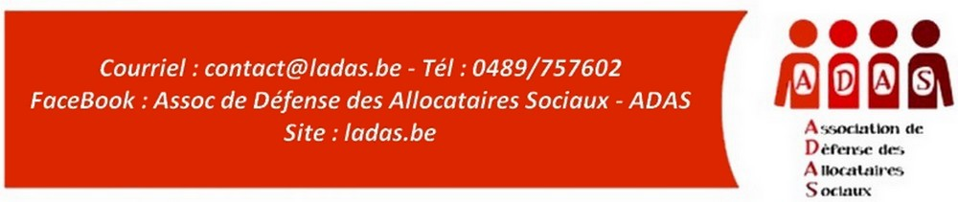
Objectifs
L’objectif premier d' l'association est la défense des usagers des CPAS. Nous plaçons notre analyse et notre action dans le cadre d’une opposition à la politique néolibérale faite de privatisation des services publics, d’atteintes généralisées au droit du travail et à la sécurité sociale, de remise en cause du droit fondamental à un revenu, d’accroissement des inégalités. La défense des usagers des CPAS s’intègre dans celle, plus large, de tous les allocataires sociaux et des travailleurs précaires. Mais elle comporte aussi des spécificités sur lesquelles nous voulons agir prioritairement. De nombreuses pratiques injustes et arbitraires de certains CPAS, le contenu de certaines dispositions légales (en particulier dans la loi concernant le droit à l’intégration sociale), ou encore des règles propres à certains CPAS, sont inacceptables. Nous nous fixons les objectifs suivants :

1. Au niveau local
- rassembler les informations sur des pratiques injustes de CPAS, étudier la pertinence des doléances afin de déceler les failles du système local,
- comparer les pratiques différentes des CPAS : il s’agit là d’un point important vu l’autonomie des entités locales et donc des CPAS, et la différence de traitement des usagers d’un CPAS à l’autre qui en découle,
- évaluer, avec les partenaires locaux (usagers, associations, travailleurs sociaux, avocats, mandataires, syndicats, …), les moyens collectifs d’agir en dialogue ou en confrontation avec les autorités compétentes, en vue de corriger les pratiques injustes

2. Au niveau régional et fédéral
- faire une analyse critique des lois, en particulier celle concernant le droit à l’intégration sociale, proposer des modifications législatives et déterminer, en association avec tous les acteurs possibles, les actions en vue d’obtenir gain de cause

3. Dans la mesure du possible, étendre ces recherches et ces actions à tous les allocataires sociaux : travailleurs sans emploi, personnes handicapées, personnes indemnisées par la mutuelle, bénéficiaires de la GRAPA, sans-papiers, sans-abri, …

Composition - Fonctionnement

L'ADAS est composée de particuliers et de membres d’associations proches du monde des allocataires sociaux, et plus particulièrement des usagers des CPAS. Nous voulons y impliquer le plus possible de personnes émargeant au CPAS et d’autres allocataires sociaux. Mais toute personne intéressée par notre action y a sa place (membres d’associations, travailleurs de CPAS, juristes, avocats, syndicalistes, militants).

L'association est indépendante de tout parti et institution. Elle est composée de personnes qui y participent à titre individuel, même si elles sont par ailleurs membres d’associations. Le fonctionnement est collégial. Le rayon d’action est constitué de la région bruxelloise et de la région wallonne.

Nous tentons toutefois, dans la mesure de nos possibilités, d'établir des liens avec des néerlandophones, principalement lorsqu’il s’agit d’analyses et d’actions à propos des lois fédérales. Notre volonté est d’intéresser le plus grand nombre possible de groupes ou de personnes. Nous cherchons la diversité et l’engagement militant.

